國立嘉義大學生物機電學系專題討論活動花絮
活動時地 | 115年04月20日 工程館四樓視聽教室
演講者/題目 | 利易達半導體股份有限公司--邱俊榮技術長  從矽到光：後摩爾時代的半導體產業轉型、設備挑戰與矽光子新賽道
活動花絮 | 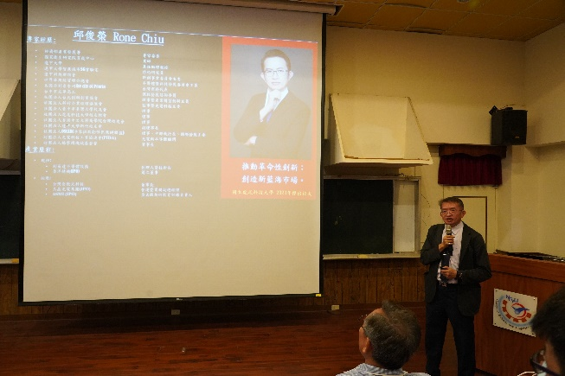 | 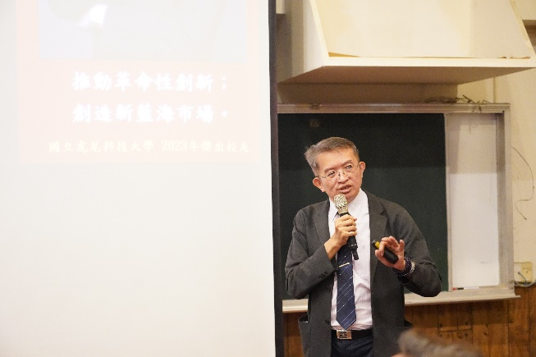
活動花絮 | 講演畫面 | 講演畫面
活動花絮 | 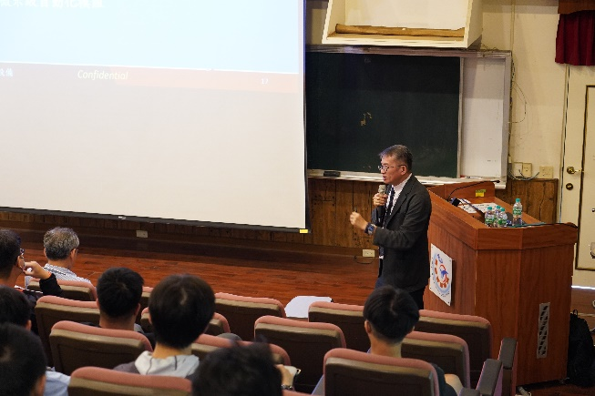 | 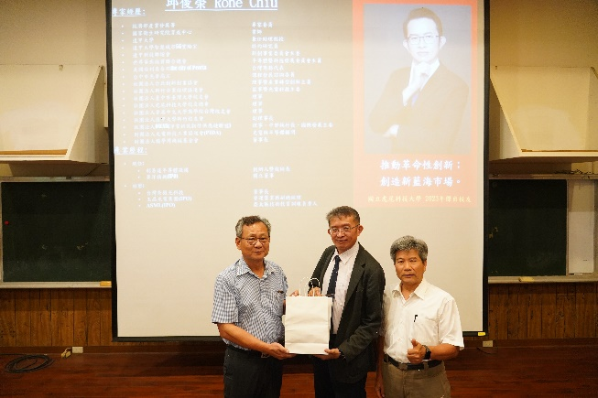
活動花絮 | 講演畫面 | 頒發感謝狀畫面

